Весенние полевые работы очень важны, поскольку от их своевременности и качества зависит урожай
21 апреля 2023 г., пятница
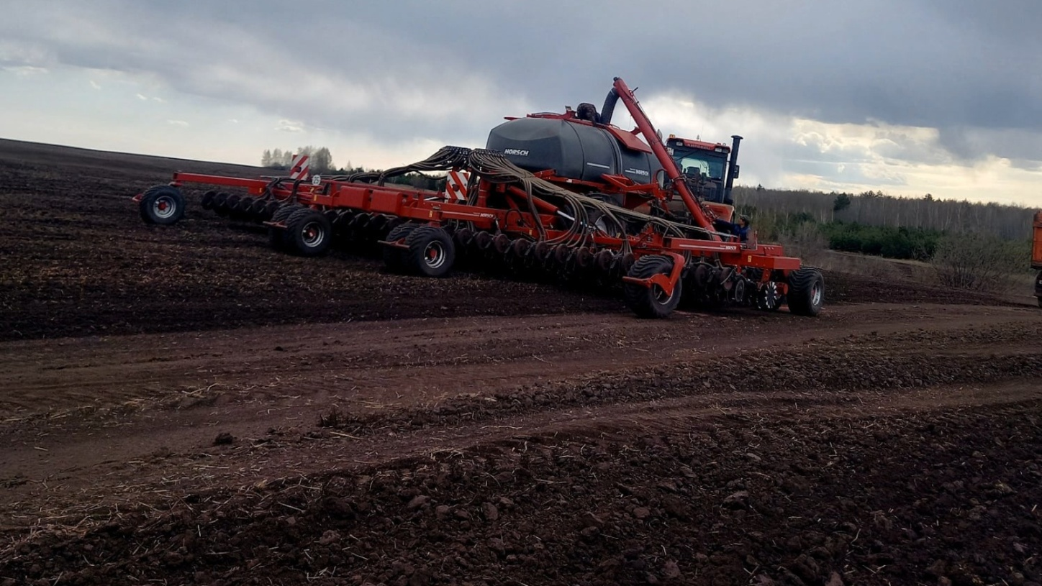
Весенние полевые работы очень важны, поскольку от их своевременности и качества зависит урожай. Поэтому весна для аграриев - время активной подготовки к выращиванию культур. А прежде всего они занимаются подготовкой посевных площадей

